Instrucciones:
Al terminar la actividad deberás enviarla a través de la plataforma.

Observa las imágenes de las mascotas; compáralas identificando sus semejanzas y diferencias según las variables: raza, tamaño, complexión, color y largo del pelo. Define al menos otras tres variables. Elabora una tabla comparativa.

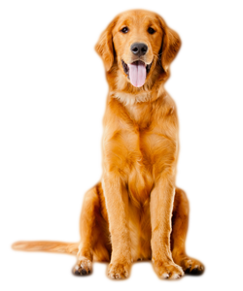 | 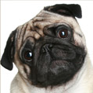

Compara las figuras determinando al menos 10 variables de comparación; elabora una tabla.

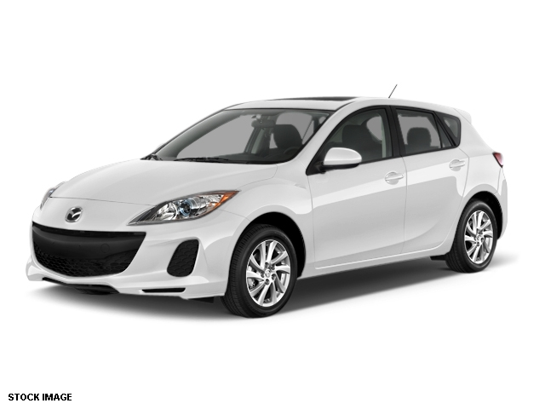 | 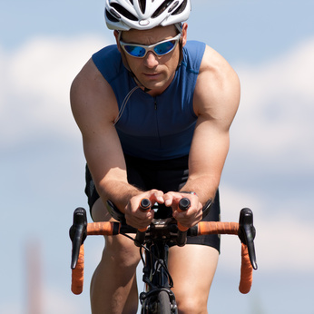

Rubrica de Comparación

Categoría | Excelente | Limitado
Comparación | El ejercicio está correcto y completo. | El ejercicio está incompleto y/o incorrecto.

Envíala a través de Plataforma Virtual.
Recuerda que el archivo debe ser nombrado:
Apellido Paterno_Primer Nombre_Compara_Imagenes

